Discernir entre PNacionales / Arbolado Urbano / Campos Privados (conservados o plantaciones)

<https://www.carbonneutralplus.com/estandares-de-bonos-de-carbono/>

Además de las emisiones “sobrantes”, el Protocolo de Kyoto avala los [siguientes tipos](https://unfccc.int/process/the-kyoto-protocol/mechanisms/emissions-trading) de transferencias y adquisiciones de carbono:

* Unidad de remoción (RMU): se obtiene a partir de actividades asociadas al uso de tierras como reforestación.
* Unidades de reducción de emisiones (ERU), generadas a partir de proyectos de implementación conjunta
* Certificados de reducción de emisiones (CER), generados a partir de proyectos avalados por el CDM.

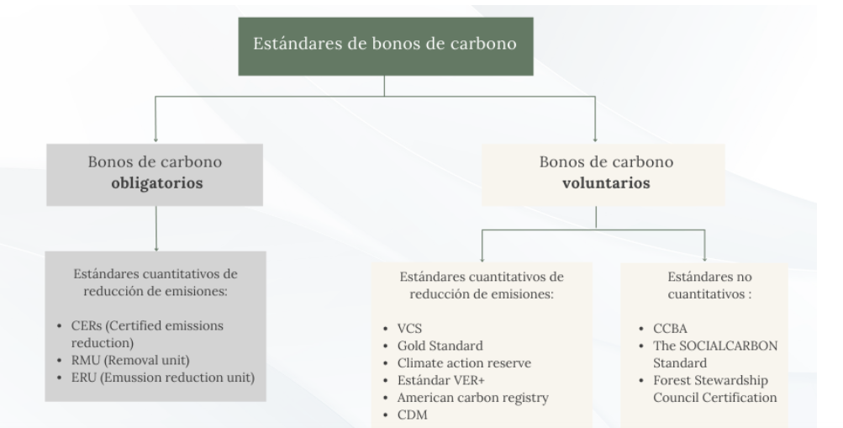

### **¿Qué estándares de bonos de carbono voluntarios existen?**

Dentro de los estándares voluntarios, existen dos tipos de certificados. Por un lado, los que **cuantifican la reducción de emisiones** por parte de las empresas. Es decir, poseen métodos estandarizados que permiten determinar la reducción de emisiones de carbono que se logra a partir de un proyecto de bonos de carbono. Algunos ejemplos de estos estándares son:

* VCS
* Gold Standard
* Climate Action Reserve
* American Carbon Registry
* CDM

Por otro lado, existen otros que no emiten certificados de reducción de emisiones sino que están diseñados para complementar las certificaciones anteriores. Estos últimos, llamados “estándares no cuantitativos” buscan **evaluar el impacto social, ambiental y económico de cada proyecto de bonos de carbono** (llamados “co-beneficios”).

Los estándares no cuantitativos se usan para evaluar y comunicar los co-beneficios de los proyectos de compensación de emisiones de carbono.

Ejemplos de proyectos no cuantitativos son:

* CCBA
* The SOCIALCARBON Standard
* Forest Stewardship Council Certification



Ir a seccion de proyectos de reforestacion: se puede acceder a todas las metodologias de GS:

<https://globalgoals.goldstandard.org/400-sdg-impact-quantification/>

Se pueden encontrar todos los proyectos actuales relacionados de forestacion y cambios en el uso del suelo, ver bajo que metodologia se certificó y los precios de cada uno de los offsets generados: <https://www.goldstandard.org/our-story/gold-standard-featured-projects>

Para certificar proyectos relacionados a forestación con VCS:

Paso a paso:

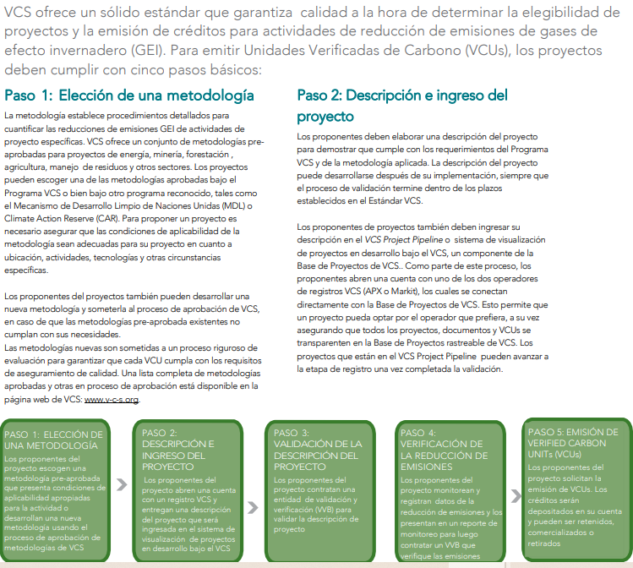

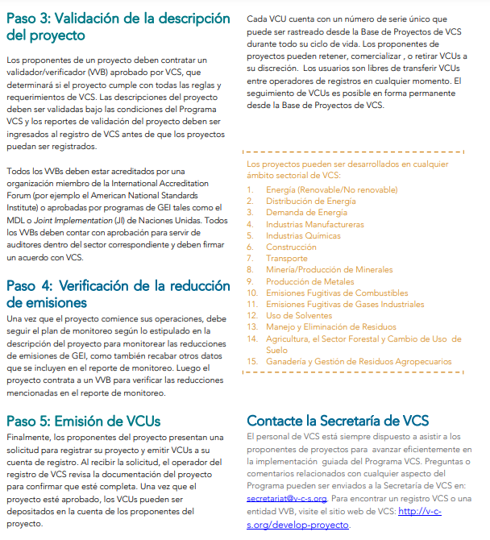

GUIA Y LINEA DEL TIEMPO PARA PRESENTAR UN PROYECTO FORESTACION Y OTROS USO DE LA TIERRA

[Requerimientos AFOLU (Agricultura, Silvicultura y Otros Usos del Suelo)](https://verra.org/wp-content/uploads/AFOLU_Requirements_v3.4_SP.pdf)

TIMELINE de CERTIFICACION DE UN PROYECTO VERRA, CON COSTOS ASOCIADOS E INFORMACION RELEVANTE

[Jurisdictional & Nested Redd+ Framework - Verra](https://verra.org/programs/jurisdictional-nested-redd-framework/)

TODAS LAS METODOLOGIAS VERRA VIGENTEES: <https://verra.org/methodologies-main/#vcs-methodologies>

Dentro del área de forestación, se deberian buscar las específicas para el proyecto en cuestión, aplicaría más dentro de Plantaciones forestales a escala comercial, y en Areas Protegidas.

En lo que respecta a AP, encontré una metodología “casera” desarrollada x investigadores de Mexico que combina el uso de imágenes satelitales, SIG, datos de diversos inventarios para generar estimaciones de captura de CO2 en areas protegidas.

<https://www.gob.mx/cms/uploads/attachment/file/805201/02_2023_AREAS__NATURALES_PROTEGIDAS_Rev2_080223.pdf>